OZNÁMENÍ O ČINNOSTECH, MAJETKU, PŘÍJMECH A ZÁVAZCÍCH

od * do *

Funkce a datum zahájení *

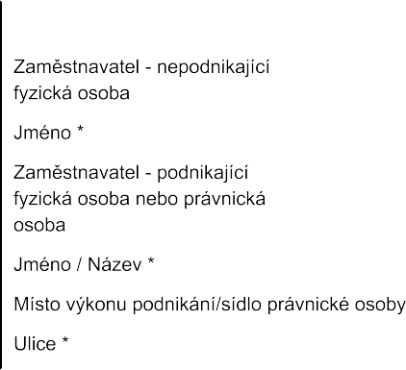

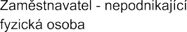

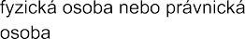

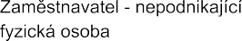

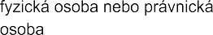

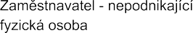

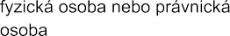

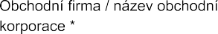

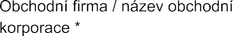

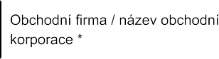

Obchodní firma / název

Obchodní firma / název

Věřitel – fyzická osoba

Věřitel – právnická osoba Sídlo právnické osoby

Věřitel – právnická osoba Sídlo právnické osoby

Věřitel – fyzická osoba

